P.V. de Combinatie
Vitesse jong Niergnies, 8 juli 2017
In concours 503 duiven
Winnaar: Gijs Baan
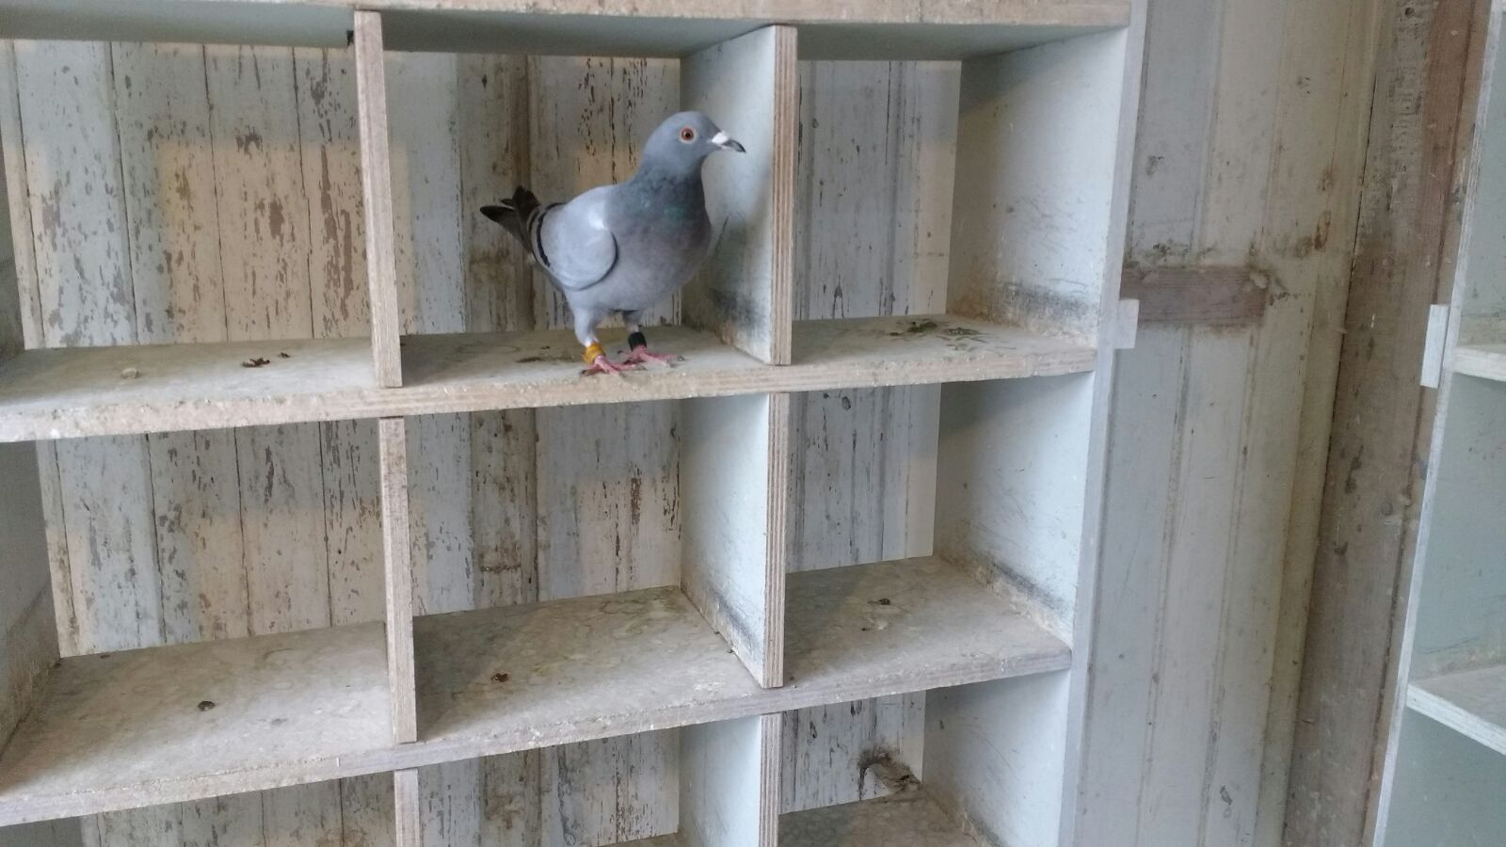
De 17-3709901 werd naast winnares in de club tevens fraai 2e in het samenspel tegen 1314 duiven!

Zaterdag 8 juli 2017. De start van het jonge duivenseizoen. We mogen weer gaan schrijven!
En als we weer achter het toetsenbord kruipen om de vitessevluchten van de jonge duiven te verslaan, dan zal het niemand verbazen dat we ook weer starten met niemand minder dan onze absolute topspeler van de Combinatie, Gijs Baan!
Mening Gijs is weer aan een indrukwekkend seizoen bezig op alle disciplines en naar verwachting zal het spel met de jonge duiven hierop geen uitzondering vormen. Jaarlijks is Gijs er van meet af aan bij en dat ondanks of misschien wel dankzij zijn uiterst eenvoudige manier van opleren van de jonge garde. Geen jongen die regelmatig in de mand gezet worden om te leren drinken. Geen jongen die kostte wat kost eerst naar de overkant geweest moeten zijn voordat ze in de reismand van de afdeling terecht komen. Geen jongen die…. Ja wat eigenlijk nog? Nou, eigenlijk dit: Geen jongen die iets mankeren en daardoor een groter kans hebben op verliezen. Nee, dát dan weer niet! De jongen bij Gijs zijn kerngezond en dat dit een eerste vereiste is weten we allemaal. Daar steekt Gijs wél energie in en als Gijs over al deze zaken zijn mening verkondigd is hij altijd uiterst voorzichtig. “Ik denk dat het zo is, ik zeg niet dát het zo is maar dat denk ik. Dat is mijn mening maar ik zeg niet dat ik het weet, ik denk het”. Het siert de bescheiden kampioen!
Nadenken Toch denk ik dat ik ook maar eens een beetje meer moet gaan denken zoals Gijs denkt. Ik denk dus dat ik mijn eigen denken maar eens moet gaan overdenken. Dat lijkt wat cryptisch en dat is het ook! Met andere woorden; als ik blijf denken zoals ik meestal denk, dan denk ik dat mijn denken erg bedenkelijk wordt… Wilt u een reden voor deze ontboezeming? Ik ben, doordat ik ging denken niet meer te hoeven denken, teveel jongen in één keer verspeeld. Omdat ik ging denken dat ik het wist en daardoor overmoedig was geworden. Bijstelling van het denken is dus vereist! Nu ik dit neerschrijf spoken de woorden van wijlen Wim Walraven, veertig jaar lang secretaris van de voormalige p.v. de Telegraaf, door m’n hoofd: “Als je denkt dat je het allemaal weet, dan heb je slechts je eerste lesje gehad”. Wijze woorden waarvan we een leven lang kunnen leren..
Goeie duiven De winnares, 3707901 is een blauw, nog ongepaard duivinnetje waarvan er meerdere het jonge duiven hok bevolken. Niet opvallend dus qua verschijning maar ze verloochend op deze eerste de beste vlucht haar afkomst niet. Want wat dacht u van de ouders?
Haar vader is de goede jaarling 3612291 die dit jaar al twee keer een 1e prijs speelde in het samenspel 7. Eerst op Roye tegen 1796 duiven en daarna op Fontenay tegen 677 duiven in het samenspel. De laatste was tevens de 1e prijs in de afdeling Zeeland 96 tegen 1796 duiven. De afkomst van deze beloftevolle doffer is 100% Koen Minderhoud en hij is o.a. een broer van de Gouden Crack.
De moeder is de tweejarige 3506707, een zusje van de legendarische “19” en deze donkere doffer is bij leven al een legende! Dit moedertje 707 vloog als jong al zeven prijzen waarvan vier bij de eerste tien. Als jaarling in 2016 liefst vijftien keer prijs en nu als tweejarige ook alweer zeven prijzen. Stuk voor stuk topduiven en ja, de goeie komen immers uit de goeie!
Vervolg Ik ben zeer benieuwd naar het vervolg van het jonge duiven seizoen. Gaat de overheersing van de leden van de Combinatie ook met de jongen plaatsvinden? Er wordt hard gespeeld in onze club. Daar wordt in heel de afdeling met ontzag over gesproken en terecht! Op deze eerste vlucht met de jongen vielen een paar spelers mij op: Huib Balthazar die met negen duifjes mee twee getekenden pakt en daarmee in het samenspel na één vlucht de ranglijst aanvoert. En Bram en Tom Beekman, de procentuele grootverdieners, nu ook alweer 8 van de 15.
Ga zo door mannen, veel succes!!
Aaa

